Книжная выставка «Символ года на книжных страницах»
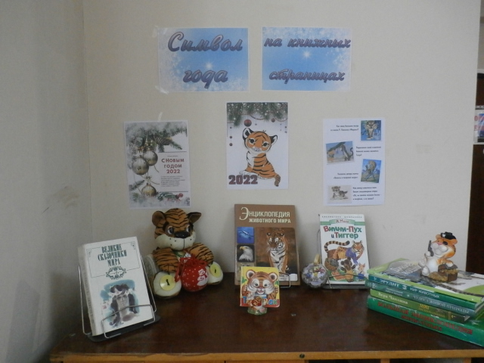

Вот и наступил Новый год – любимый и долгожданный праздник взрослых и детей. Наступающий 2022 год – год тигра. Это замечательное величественное животное стало героем очень многих произведений, которые мы разместили на выставке «Символ года на книжных страницах». Здесь можно найти книги: Р. Киплинга «Маугли», А. Милна «Винни Пух И Тиггер», В. Чаплиной «Раджи», стихи и басни, энциклопедическую литературу, рассказывающую о жизни тигров в дикой природе. Также мы предлагаем ребятам принять участие в «тигриной» викторине, посвящённой главному герою выставки – тигру.

